**6.1笛卡尔空间匹配**

表 1 主从设备工作空间范围（Gluon设了偏置的情况）

|  |  |  |  |  |
| --- | --- | --- | --- | --- |
|  | Touch X | | Gluon | |
| X | -0.0352 | 0.2911 | -0.4549 | 0.4594 |
| Y | -0.2412 | 0.2448 | -0.4622 | 0.459 |
| Z | -0.163 | 0.2926 | -0.1313 | 0.5777 |
|  |  |  | 设置最后关节的0.04436 | |
|  |  |  | -0.4751 | 0.4747 |
|  |  |  | -0.4735 | 0.4770 |
|  |  |  | -0.1389 | 0.5887 |

要把下面这块区域扣掉。（设置了最后的d6）

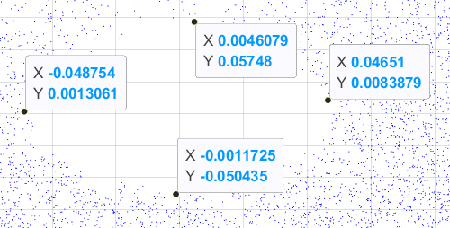

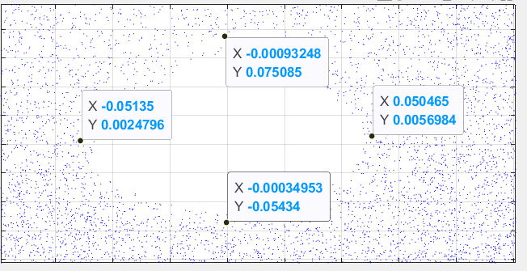

虽然关节空间映射操作简单，上手较快，但是精度太低，无法满足一些精细的工作，所以需要考虑主从两端末端执行器的位置匹配，而不考虑主从两端结构之间的差异。为了确保主端Touch X经过变换后的工作空间严格在从端Gluon机械臂的工作空间内，主端的工作空间按固定大小进行放大/缩小。设计如下映射算法：



其中分别为从端机械臂Gluon和主端手控器Touch X末端执行器在笛卡尔坐标系的位置，分别是关于轴的比例因子和偏移量，匹配参考数值为：



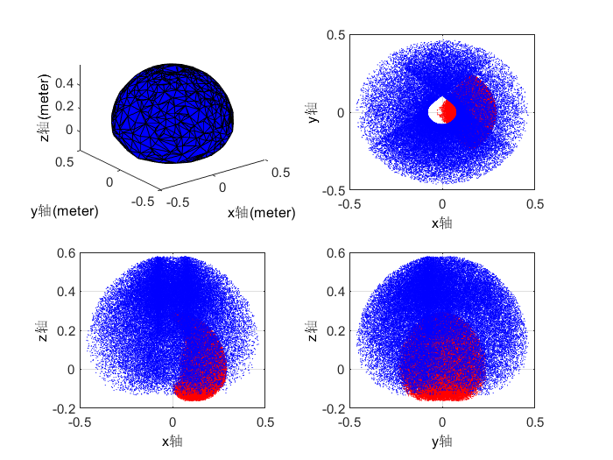

图 1 匹配前

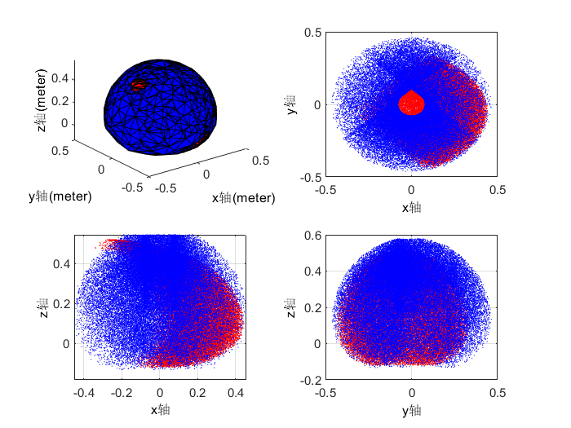

图 2 匹配后

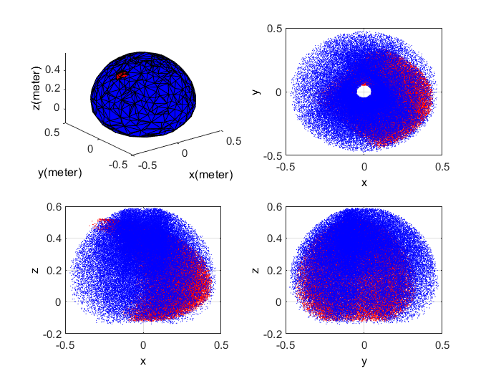

图表 1 做了限制后

**6.24.2023**

发现对整个ClIK_Control模块测试是，CLIK部分求解出现不在范围内的解，如下图第二个关节显然不在Gluon的活动范围内，这是不能接受的。

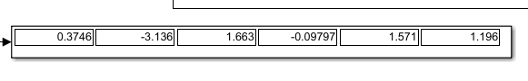

**分析：**

加入偏置后，Gluon的运动范围变广，如果按照文档中的关节角度范围，比如q1[-2.44，2.44]，那么在matlab仿真中范围就会变成q1[-2.44+offset,2.44+offset]，如果是关键的关节，就会很大的影响机械臂的活动范围。那么这时候我们从TouchX的工作空间映射到Gluon的工作空间，如何使用CLIK进行运动学逆解的时候就会有可能出现不按文档的关节角范围。

**解决方法：**

（1）不除去仿真中的偏置，假设CLIK求解出的角度为qd，那qreal+offset=qd，把qreal求出来再发送给真实的Gluon。

（2）除去仿真中的偏置，假设CLIK求解出的角度为qd，那qreal=qd+offset，把qreal求出来再发送给真实的Gluon。

**这里偏向于第二种方法m，除去Gluon的偏置。**

表 2 6.24无偏置工作范围

|  |  |  |  |  |
| --- | --- | --- | --- | --- |
|  | Touch X | | Gluon | |
| X | -0.0352 | 0.2911 | -0.4593 | 0.3929 |
| Y | -0.2412 | 0.2448 | -0.4615 | 0.4613 |
| Z | -0.163 | 0.2926 | -0.3375 | 0.5777 |

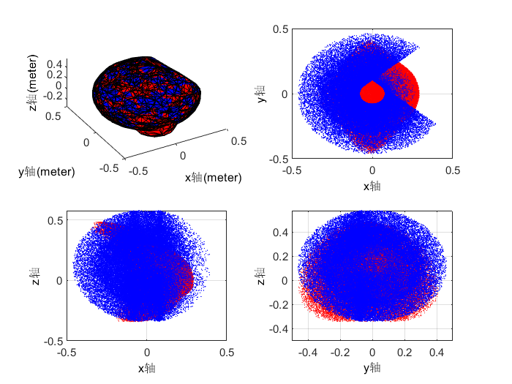



看着情况还是别用了，继续采用带偏置的吧。